Chinese (Simplified) | 简体中文

有关残障包容的信息资料
残障包容（Disability Inclusion）
——参考资料（家庭版）
残障包容是一项新举措，旨在帮助我们改善对残障学生的支持服务，以及为我们所有的学生打造一个更为包容的学校环境。
包容的学校可以帮助所有学生在学习、参与，以及身心健康方面取得更好的成果。
残障包容将通过以下几个方面来帮助学校更好地了解哪些措施将有助于我们学生的学习：
- 一个全新的拨款模式，以提供更多投资
- 一个全新的以能力为基础、被称之为残障包容档案（Disability Inclusion Profile）的流程，来帮助了解学生的需求和需要作出的调整
- 为教职员工提供更多培训和指导，帮助他们用最佳的方式来为学生学习提供支持。

一个全新的拨款模式，以提供更多投资
新的投资模式提供了额外的投资，学校可以用来为许多学生提供支持，包括有自闭症、学习困难等情况的学生。
该项额外投资将为残障学生提供更多的援助，包括过去没有资格通过残障学生援助计划（Program for Students with Disabilities，简称 PSD）来获得个人援助资金的学生。
学校可以利用这笔资金来展开一系列活动，包括：
- 为教职员工提供更多的培训和职业发展机会
- 寻求有关残障的专家建议
- 聘用教师和其他员工参与规划并实施有助于学生的改革
- 购买有助于学习的设备与资源。

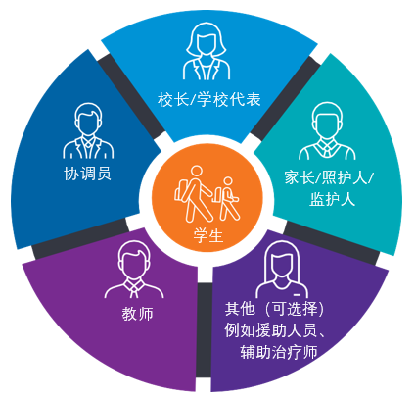
残障包容档案（Disability Inclusion Profile）
残障包容档案将帮助学校进一步了解您孩子的能力和需求。该档案可以在决定个人资金分配时作为参考，用于制定学生的学习计划，了解为帮助学生更好地学习而需作出哪些改变。
新的残障包容档案流程将取代作为当前 PSD 的一部分的《教育需求问卷》（Educational Needs Questionnaire）。
在学校过渡到新举措时，已参与 PSD 的学生和他们的家庭将会应邀参加会谈，讨论如何制定残障包容档案。
了解您孩子的人士将会参加这次会谈，同时会有一位独立、且受过培训的协调员来帮助学校和家庭来完成该档案。
如果您的孩子已参与 PSD，您的学校会与您配合，以找一个最合适的时间来完成您孩子的档案。
在更大范围内有特殊需求的学生群体也可制定该档案。

过渡资金
为了确保从残障学生援助计划（PSD）到新举措的平稳过渡，维多利亚州政府将在 2024 年之前持续提供残障包容过渡资金（Disability Inclusion Transition Funding）。
残障包容过渡资金可确保学校获得与之前相同数额或更多的学生资助，以支持学生从PSD到残障包容的过渡。
如需获取更多信息，了解残障包容过渡资金如何适用于您孩子的自身情况，请联系您孩子所在学校的校长。

为教职员工提供更多的培训和指导
残障包容将会帮助更多的教职员工加深对残障及其应对措施的了解。这可能包括：
- 为学校配备更多具有残障专业知识的职业人士
- 提供培训
- 提供职业学习
- 提供以证据为基础的指导和资源
- 提供奖学金。

更多信息
访问 www.education.vic.gov.au/disabilityinclusion，获取更多有关残障包容的信息。
如果您希望讨论一下您孩子在学校的需求，或者您需要笔译或口译协助，请联系您孩子所在学校的校长。

